哈 尔 滨 理 工 大 学

毕业设计开题报告

题 目： 基于标签内容推荐算法的短视频小程序
院 系： 计算机科学与技术学院软件工程系
姓 名： 郑浩然
指导教师： 杨锦锋
系 主 任： 姚登举

2021年9月

一、选题的依据、意义，理论或实际方面的价值
1.选题的依据和意义
本选题“基于标签内容推荐算法的短视频小程序”中的两个关键词为“内容推荐算法”与“短视频”。
内容推荐算法（Content-based Recommendations）是众多推荐算法中最早使用的一种算法，它根据用户过去喜欢的产品（统称为item），为用户推荐和他过去喜欢的产品相似的产品。例如，一个推荐饭店的系统可以依据某个用户之前喜欢很多的烤肉店而为他推荐烤肉店。 CB最早主要是应用在信息检索系统当中，所以很多信息检索及信息过滤里的方法都能用于CB中。
CB的过程一般包括以下三步：
（1）Item Representation：为每个item抽取出一些特征（也就是item的content了）来表示此item；
（2）Profile Learning：利用一个用户过去喜欢（及不喜欢）的item的特征数据，来学习出此用户的喜好特征（profile）；
（3）Recommendation Generation：通过比较上一步得到的用户profile与候选item的特征，为此用户推荐一组相关性最大的item。
本次选题选用内容推荐算法，主要原因是虽然推荐算法是人工智能领域中较为成熟的一部分，但是仍然有很不错的研究价值。虽然推荐算法的类型只有协同过滤，内容推荐等等几类，不过相同类型的推荐算法，也会有不同的实现细节，所以通过自己的理解简单的实现一个内容推荐算法，也是很有意义的一件事情。并且内容推荐算法作为推荐算法领域的一个基础，也便于我入门学习推荐算法乃至延伸至人工智能领域。
短视频是指在各种新媒体平台上播放的、适合在移动状态和短时休闲状态下观看的、高频推送的视频内容，几秒到几分钟不等。内容融合了技能分享、幽默搞怪、时尚潮流、社会热点、街头采访、公益教育、广告创意、商业定制等主题。由于内容较短，可以单独成片，也可以成为系列栏目。
本次选题选用短视频，正是因为短视频的风头正盛，大部分网民的网上冲浪环节中或多或少都会依赖短视频。虽然短视频出现也有一段时间了，但是依然是一个炙手可热的话题。
2.理论或实际应用方面的价值
在短短一两年时间内，网络视频尤其是短视频对我们的影响如此之深，几乎触及社会生活的各个细节，仿佛无处不被“视频化”。套用一句时髦的网络表述就是：“无视频，不生活”。
事实上，网络视频的日常化气质是与生俱来的。2005年4月23日，Youtube创始人之一贾德·卡林姆发布了人类历史上第一条分享短视频“我的动物园”，这段视频仅有19秒。视频中，卡林姆站在动物园的大象前面说：“这些家伙有好长好长好长的，呃，鼻子。好酷！”恐怕当时谁也不会想到，这段玩笑般的日常生活记录及其所代表的分享视频模式，开启了人类使用影像自由表达自我的新时代。
2010年，澳大利亚学者曾经做过一项比较研究，考察澳大利亚国家音像资料馆（NFSA）与澳大利亚Youtube作为视频资料库的功能区别。研究发现，在关于人类生活兴趣方面，诸如生日、婚姻、死亡等日常生活记录上，Youtube提供了更为丰富的资料。同时，相对于NFSA所收藏的视频资料，Youtube更偏重于“瞬间一刻”的短视频记录，呈现了更为丰富、更为开阔的人类生活微内容。而中国第一家分享视频网站土豆网的口号就是“每个人都是生活的导演”，现在看来，这句话准确地表达了人人可以生产网络视频的生活化气质。
如果说短视频发展初期，其功能还更多在于“观看”，那么，随着移动互联网和智能手机的普及，尤其是迅速更新的新技术，今天的短视频已经超越了“观看”的意义，在呈现生活方式、服务生活需求、表达生活观念的广度、深度与速度上，都获得了极大扩展。
一方面，借由社交媒体，传播短视频成为维系情感交流的活动。“随手拍”就像是日常生活中人们彼此之间的打招呼，其重点不在信息传递，而在于情感交流。通过社交平台，短视频以极其便捷的方式，极为丰富的形态、极为直观的内容，直接传递给人。可以说，它不只是传递信息，更重要的是，消除了时空距离，创造了新的生活化的“共处”情境。
另一方面，借由不断整合的平台，短视频延伸和再现了人的活动行为和情感。今天，人们活跃地穿行在电视、手机、平板电脑等多屏幕终端，以各种方式主动使用并消费视频内容。移动互联网带来的“多屏”使用为随时随地的内容消费提供了平台，这使得“用视频”的活动场景变得越来越重要，精准定位用户需求、情感、体验也变得越来越重要。随着移动互联网和社交媒体的深度扩展，多场景共构、多任务处理成为短视频消费的新常态。
二、国内外研究现状
移动短视频作为近年来的热门行业，国内外对其特征研究的文献也较多。Martin和Erik认为短视频将時间缩短了，但反而使视频内容质量更高、更丰富和更有价值，在使其广告传播费用变高的同时，还将拍摄过程变得更有创意和挑战。张艳婷认为用户原创内容类型的短视频有三方面发展优势：一是制作方式简单，生产方式“去专业化”;二是视频内容紧跟潮流，贴近日常，受众多;三是可在多平台进行传播，轻松抢占“流量分配权”。
戴德宝在研究用户参与行为、忠诚度和感知价值三者之间的关系时，将用户参与移动短视频互动行为分为浏览、互动、创造三个不同的方面来进行探究。通过实证研究得知，移动短视频用户的行为意向受感知娱乐性、绩效期望、努力期望、社会影响、便利条件和信息表达方式丰富度的显著正向影响，但却不受信息内容丰富度和信息质量丰富度的显著影响。
通过阅读文献，发现关于移动短视频的现有文献大致可分为四类：一是传媒类：主要研究移动短视频的传播方式及未来发展方向等;二是营销类：主要研究移动短视频的营销模式;三是管理类：主要研究移动短视频平台存在的不足和乱象，以及如何处理好这些问题;四是技术类：从移动短视频平台入手，探讨平台构建技术和视频技术等。以下是对现有研究成果的阐述。
第一，移动短视频特点相关研究比较片面，分析角度单一。通过移动短视频特点的综述来看，国内外对于移动短视频的特点研究还缺乏全面的概述，大多数只注重于描述某一方面特征，且十分缺乏移动短视频意见领袖特点的研究。现有文献没有对移动短视频特点进行归类，也未将移动短视频的特征归纳为变量。
第二，缺乏以消费者心理状态作为中介变量，来探究用户心理因素对购买意愿影响的研究。关于移动短视频用户行为研究还停留在用户浏览、互动、生产和使用移动短视频平台的浅层研究中，却没有从用户角度出发，探究移动短视频如何吸引用户，提高用户黏性，以达到电商变现的目的。但对于所有企业来讲，如何流量变现才是真正需要关心的问题。
第三，国内外对移动短视频主要集中在理论研究，鲜少运用实证研究探究移动短视频如何刺激用户内心情感使其发生相应的机体反应。总的来说，移动短视频的基础性研究主要集中在健全平台管理、媒介融合、发展前景预测和平台技术等方面，涉及领域较广泛，但对于移动短视频特点影响用户购买意愿的相关研究几乎是空白，实证研究更是稀缺。
三、课题研究的内容及拟采取的方法
1.系统的数据描述
（1）静态数据
静态数据是指系统中不随运行不发生变化的数据，本系统的静态数据主要是存在数据库中的信息，包括系统用户的信息，旅游景点的信息，列车的信息及列车站点的信息。
（2）动态数据
动态数据主要是指在每次系统运行时可能会发生变化的数据，例如新用户注册登录的信息，用户选择的车票订单的信息以及管理员对于不同信息在系统中的修改。
2.系统的功能需求
（1）功能划分
本次开发项目范围包含短视频后台管理系统与短视频小程序两个系统，所以需要针对性的为两个系统绘制的功能模块图。分别为短视频后台管理系统功能模块图（图4-1）与短视频小程序功能模块图（图4-2）。

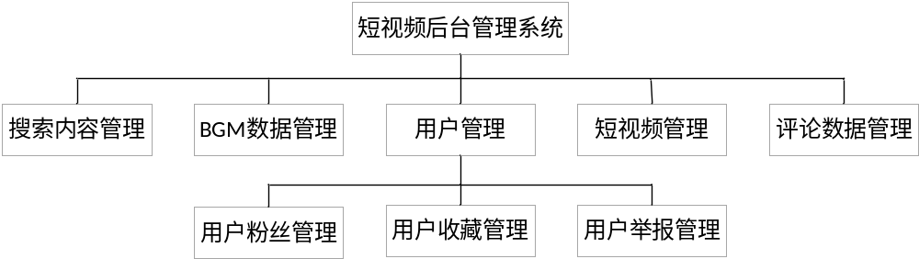
图4-1 短视频后台管理系统功能模块图

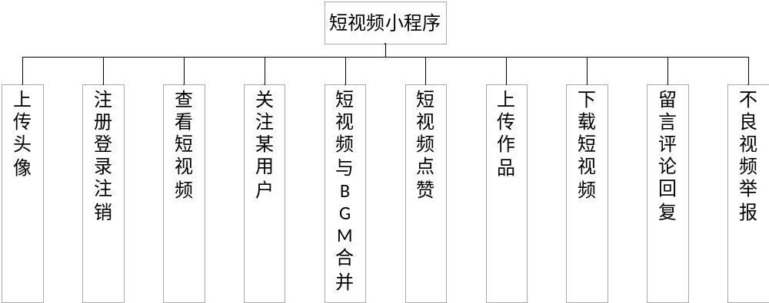图4-2 短视频小程序功能模块图

（2）用例图
一般来讲，用例图中会将本系统中的所有权限抽象为参与者（actor），通过单个用例图就能够概述整个系统的需求架构。然而，本次开发项目范围包含短视频后台管理系统与短视频小程序两个系统，且每个系统都被设计为只有单个权限去执行用例。为了强调这种双系统设计，于是准备选择通过绘制两个用例图来描述需求。
短视频后台管理系统用例图（图4-3）：
主要描绘了针对后台管理人员这个权限所能执行的用例，以及用例之间的包含关系。
短视频小程序用例图（图4-4）：
主要描绘了针对短视频用户这个权限所能执行的用例，图中包含了内容推荐算法库与此系统间的关联关系。
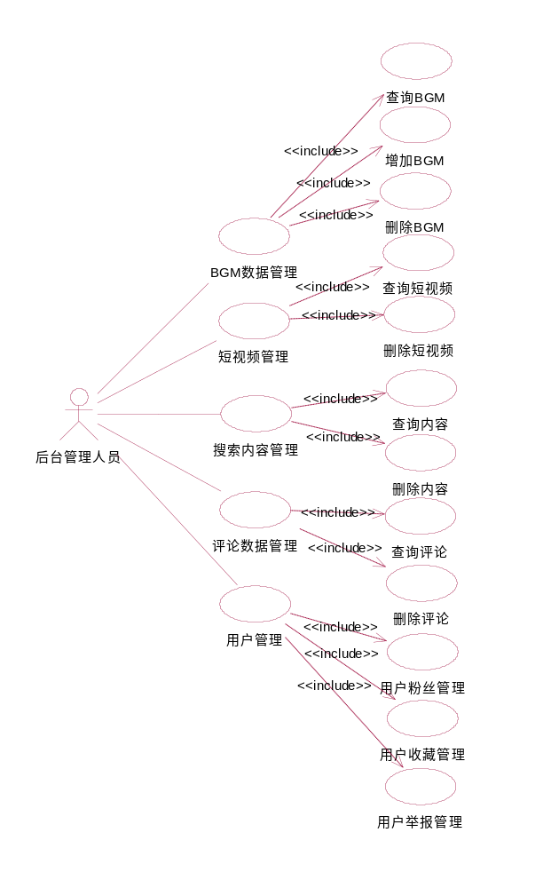
图4-3 短视频后台管理系统用例图
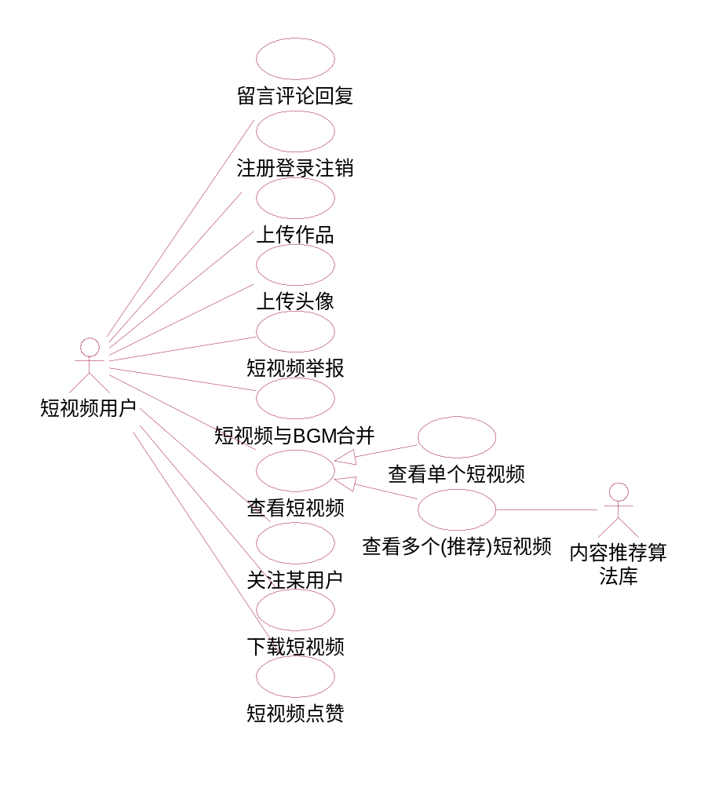
图4-4 短视频小程序用例图
（3）功能描述
本次开发的内容分为两个系统，一个是短视频后台管理系统，一个是短视频小程序。
短视频后台管理系统主要划分为5个总体功能模块，如图4-1，展开的小粒度功能模块除了增删改查之外还额外包含了3个小分支。总体功能模块分别是BGM数据管理，评论数据管理，搜索内容管理，用户管理，短视频管理模块。
其中在用户管理模块，包含用户举报管理、用户收藏管理和用户粉丝管理三个分支模块。
BGM数据管理模块：短视频除了包含视频内容因素外，良好的BGM也是吸引播放量的关键部分。本模块包含增加BGM，查询BGM，删除BGM三个分支功能模块。
评论数据管理模块：评论针对的是单个短视频的评论，作为用户对于短视频内容质量的反馈好坏的重要因素之一。本模块包含查询评论，删除评论两个分支功能模块。
搜索内容管理模块：收集用户的搜索内容有助于本平台分析出当前网络热词，网络流量汇集处。这样有助于短视频平台支持更好的内容推送。本模块包含搜索内容的查询与搜索内容的删除两个分支功能模块。
用户管理模块：用户信息作为关键信息，需要进行合理的管理和储存。本模块包含用户查询，用户举报管理，用户收藏管理，用户粉丝管理四个分支功能模块。
短视频管理模块：作为本系统的主要模块，短视频即整个项目的核心，短视频数据也需要得到合理的管理和储存。本模块包含查询短视频，删除短视频两个分支功能模块，但不仅仅限于这些功能。
短视频小程序主要划分为10个子功能，如图4-2。当然现在的功能并不完善，在之后的设计过程中可能会有更多的功能模块。这10个子功能分别是注册登录注销、留言评论回复、上传作品、上传头像、短视频举报、短视频与BGM合并、查看短视频、关注某用户、下载短视频和短视频点赞。
注册登录注销：很多系统都有注册登录模块，这个模块虽然简单但是也作为比较关键的模块，因为这个模块是系统的一道重要关卡，能够区分使用本系统的用户身份，以提供不同的用户状态和服务。
留言评论回复：在后台管理系统中也有相关的评论管理模块。评论针对的是单个短视频的评论，作为用户对于短视频内容质量的反馈好坏的重要因素之一。用户可以在不同短视频下进行评论。
上传作品：用户在登录后，可以上传自己的短视频。
上传头像：此部分功能主要诠释的是用户可以上传自己的部分用户数据，头像作为图片数据会被单独拿出来处理。
短视频举报：用户作为网络环境的应用者也可以充当网络环境的监督者，如有不良短视频出现，用户可以举报此短视频，后台会有人进行处理。
短视频与BGM合并：短视频除了包含视频内容因素外，良好的BGM也是吸引播放量的关键部分。本系统支持短视频与BGM合并的简单视频处理操作，这样有助于用户上传个性化的短视频。
查看短视频：分为查看单个，或查看多个短视频。此功能作为小程序的重点功能进行开发，因为列举短视频的时候需要一定的推荐策略，所以此功能会借助内容推荐算法库进行开发。
关注某用户：某些用户会上传单一性质的短视频，某些性质的短视频会被一部分用户所喜爱，这样关注功能便显得十分重要了。用户可以关注自己喜爱的短视频的作者。
下载短视频：本系统作为研究应用，不涉及版权问题，所以用户可以自由下载喜爱的短视频。
短视频点赞：用户观看到了自己喜爱的短视频，可以给短视频点赞，即收藏短视频。
3.系统性能需求
（1）数据精确度
鉴于此系统主要将内容推荐算法作为主要应用模块，所以算法运行过程中的起始数据，中间数据，结果数据必须保持绝对的精确程度。
（2）时间特性
本系统对于用户的访问以及操作请求的处理要求有即时性，马上能够对用户模型数据进行实时更新，以便于实时推荐用户喜欢的短视频。
（3）适应性
此系统主要应用在小程序系统上，主要借助微信小程序的环境去实现。扩展性范围要求较小，适应性适中。
4.系统其他需求
（1）可使用性
界面简洁美观，操作简单；系统稳定，无严重bug；对于输入或查询等操作的错误有着简单易懂的出错提醒。
（2）安全保密性
对于用户的权限能良好的管理；对于用户的隐私数据会有严格保密的措施。
四、课题研究中的主要难点及解决办法
1.如何选择短视频小程序与短视频后台管理系统的技术栈？
虽然短视频小程序与短视频后台管理系统的主要编程语言为Java，但是例如中间件，开发框架，数据库，WEB服务器，前端框架，开发工具，项目结构等技术栈的选择对于课题的进行是十分重要的。良好的技术栈选择可以使得软件开发变得更加简单和容易，能够大大提升软件开发的整体效率；良好的技术栈选择亦可以使得整体项目结构清晰明了，易于软件开发人员管理，也易于非专业人员更容易的理解项目的概况。
个人认为选择技术栈主要考虑以下两点。
（1）第一点，选择的技术栈需要适合所开发的系统。软件系统大致也分为很多类型，例如WEB系统，移动端系统以及客户端系统等等，不同的系统类型也就决定了会有不同适合的技术栈选择方式。
（2）第二点，选择的技术栈要迎合开发者所掌握的技术栈。不同的开发者所掌握的技术栈有不同的组成。如若令一位软件开发人员使用自己不熟悉的技术栈去开发一个软件项目，那么这个软件项目就会因为不确定的技术栈学习成本从而影响整体的项目开发效率。
在确定两个系统的技术栈时，我首先会考虑我自己会什么技术栈，即先考虑以上两点中的第二点，这样就会有一个确定的技术栈的选择范围。之后我会分析这两个系统的差别和适应性，比如短视频后台管理系统在前端的要求上要比短视频小程序宽松，且小程序与电脑端系统的前端框架也是不一样的，所以在短视频后台管理系统中我运用的是BootStrap框架，而在小程序中所运用的技术栈则应为mpvue，taro等开发框架；又比如短视频后台管理系统主要为简单的增删改查工作，需要的技术栈水准不高，所以我选用SSM作为后台系统的主要框架，而短视频小程序中的功能并不是简单的增删改查，而是多样化的业务功能，所以要在后端的接口上有一定的开发规范，之所以选择Spring Boot作为小程序后端的主要框架，则是因为Spring Boot功能全面，开箱即用，并且Spring Boot完美支持RESTful接口标准与设计风格，使得前后端分离的标准一致，难度降低，开发效率上升。

2.如何确定短视频项目的整体需求？
在进行需求分析时的主要难点是如何确定一个稳定的需求方向，当然这也是需求分析的主要任务。
确定需求的前提首先是要收集需求，因为市面上已经有了一些比较成功的短视频案例，所以这部分的工作并不会太难。我需要从网上的一些相关文献，并研究市面上比较流行的一些短视频软件。这样就可以确定一个大致需求。
确定完大致需求之后，还需要查缺补漏，让自己扮演产品经理的角色。在现实软件项目的运作中，需求是需要不断迭代的，为了不让需求的迭代过度影响之后的设计与编码工作，需要在需求分析阶段迭代出较为稳定的需求，从而提升软件项目整体运作的效率。在迭代系统需求的时候，需要思维不断的进行蜕变，即使因为需求的迭代造成需求规格的返工，也要推倒重来，不论次数。一切所作所为都是为了更加完美、更加稳定的需求。
五、进度安排
2021.09.13-2021.09.20:确定论文主题方向，进行论文题目的筛选，及题目最终的确定。并撰写论文任务书。
2021.09.20-2021.09.25:以论文题目为核心，查阅相关咨询系统原理和理论知识，了解国内外短视频系统的发展现状以及未来可能的发展模式，熟悉短视频相关系统主要的功能内容和相关的资料，对相关资料进行收集和翻阅。
2021.09.25-2021.10.20:对已搜集的资料加以整理，进行市场分析，收集需求数据，确立系统内容。通过对当今市场上的短视频系统内容与形式整理出相关流程，并分析用户对短视频小程序的不同需求，论证分析论文的可行性、实际性，将论文题目和大致范围确定下来，进行开题报告。
2021.10.20-2021.10.27:整合已有资料、构筑论文的大纲。
2021.10.27-2021.11.05:概要设计阶段，进行总体设计、模块设计。
2021.11.05-2021.11.20:详细设计。细化短视频系统的功能，如视频查看页面、问题显示页的调节字体大小、发布功能、下载功能等，同时设计系统各个接口，确保各接口连接正常。
2021.11.20-2021.12.11:编码设计，本系统主要运用Java编程语言，以Spring Boot与SSM整合做为开发框架，MySQL作为数据库开发工具，搭建Java开发环境，并对论文编写过程中所发现的问题，研究其解决方案，推敲整合，并进行修改完善，准备论文中期检查。
2021.12.11-2022.03.05:继续编码，并进行测试。
2022.03.05-2022.04.02:完成论文的初稿部分，向指导老师寻求意见，优化论文的结构，润色语句，修改不当之处，补充不足之处。
2022.04.02-2022.05.21:调试并优化程序，论文资料整合，最终定稿，为最终的答辩做好各方面准备，熟悉论文内容，增强自己对论文内容的把握，进行一定的思维发散，设计论文答辩。
2022.05.21-2022.06.20:准备答辩。在确保程序无误，以及修改后的论文无误后，制作PPT，准备答辩。

